Согласовано | Утверждаю
Начальник отдела культуры | и.о. директора СПб ГБКДУ
Петродворцового района Санкт-Петербурга | «Ломоносовский ГДК»
______________ Е.М. Маслова | _______________ А.И.Черторыжская
«_______» ________________ 2019г. | «_______» ________________ 2019г.

Положение
о проведении II-го открытого конкурса лего-конструирования «Простые механизмы»

1. Учредители

  - Администрация Петродворцового района Санкт-Петербурга.
  - СПб ГБКДУ «Ломоносовский городской Дом культуры».

- Цель и задачи конкурса

2.1. Поддержка талантливой молодёжи и авторов научно-инновационных идей, направленных на решение широкого спектра технических задач.
2.2. Популяризация интеллектуального досуга детей младшего школьного возраста.
2.3. Создание условий для творческой самореализации подрастающего поколения.

- Организаторы и участники конкурса

3.1. Организатором конкурса является СПб ГБКДУ «Ломоносовский городской Дом культуры».
3.2. К участию в конкурсе приглашаются дети в возрасте 7-12 лет (возрастные категории: 7-8 лет, 9-10 лет и 11-12 лет).
3.3. Участие в конкурсе бесплатное.
3.4. Для организационно-методического обеспечения конкурса создаётся оргкомитет, состав и численность которого определяется учредителями конкурса. Конкурс проводится на безвозмездной основе.
3.5. Адрес и контакты организатора конкурса:
СПб ГБКДУ «Ломоносовский городской Дом культуры», СПб, Ломоносов, Дворцовый пр. 12/8., лит.А. Электронный адрес: lego-lom@yandex.ru, тел.: 573-97-83
3.6. Организатор оставляет за собой право в случае превышения количества участников досрочно приостановить приём заявок.

- Сроки и место проведения конкурса

4.1. Конкурс проводится 26 октября 2019 г. в 15.00. по адресу: СПб, г. Ломоносов, Дворцовый пр. 12/8., лит.А
4.2. Приём заявок в период с 2 сентября 2019 года по 13 октября 2019г.
Форма заявки – https://forms.gle/tGbcNKk3yCUUBkSp6.

5. Номинации конкурса

5.1. Интеллектуальная викторина по теме «Лего-механика» (в форме тестирования).
Участник письменно отвечает на вопросы интеллектуальной викторины на бланке, выданном организатором, ведётся учёт затраченного времени.
Баллы участникам начисляются в соответствии с формулой:
{минут} х 60 + {секунд} + {кол-во ошибок} х 20 = {баллы}.
Победителем считается участник, набравший наименьшее количество баллов.

5.2. Соревнование по прохождению трассы для движущихся лего-моделей.
Лего-модель изготавливается участником конкурса заранее в соответствии с предлагаемыми требованиями: ширина – не более 25 см, длина – не более 25 см, высота не ограничена.
Внесение изменений в конструкцию модели допускается до момента начала прохождения трассы.
К соревнованиям допускаются модели только на колёсной базе, количество моторов не ограничено.
Управление моделью осуществляется любым дистанционным способом (пульт, мобильный телефон, планшет и т.д.).
Трасса состоит из 6 этапов: щебень, наклонная плоскость (спуск и подъём), бездорожье, прохождение поворотов, верёвочный мост, подвижный грунт. Схема трассы указана в Приложении №1.
Правила прохождения трассы и начисления баллов – см. Приложение №2.

5.3. Выставка лего-моделей.
Участнику необходимо заранее собрать лего-модель, соответствующую тематике конкурса «Домашние помощники», с применением простых механизмов (рычаг, колесо, ось, шкив, ремень, шестерня).
Каждый участник в срок по 20 октября 2019 г. обязан указать описание модели (название, варианты использования, технические возможности и характеристики модели), имя, фамилию и возраст участника конкурса в форме, высланной организатором после окончания регистрации в конкурсе.
Разрешается использовать иные материалы (пластилин, картон, текстиль и т.п.). Размер модели не должен превышать 50х50 см (высота не ограничена). Запрещается участие в конкурсе моделей, собранных из готовых наборов лего-конструктора.
Каждый участник может предоставить только одну модель.
В день проведения конкурса каждому участнику предоставляется выставочное место размером 60х60 см, возможно наличие розетки 200 В (оговаривается дополнительно с организатором).
Критерии оценки моделей:
  - Соответствие тематике конкурса.
  - Техническая сложность модели.
  - Инновационность идеи.
  - Умение описать самостоятельно созданную модель.
Каждый параметр оценивается жюри по пятибалльной шкале, побеждает участник, набравший наибольшее количество баллов.
Во время проведения выставки также проходит зрительское голосование, по итогам которого присуждается «Приз зрительских симпатий».

- Порядок проведения конкурса

6.1. Участники имеют право принимать участие в одной или нескольких номинациях.
6.2. Положение о проведении конкурса и итоги размещаются на сайте http://lgdk.ru/ и в группе "ЛОМОНОСОВСКИЙ ГОРОДСКОЙ ДОМ КУЛЬТУРЫ" (г. Ломоносов), Санкт-Петербург http://vk.com/lomgdk.
6.3. Организатор конкурса может использовать в информационных и рекламных целях фото и видео-материалы о проведении конкурса.

- Подведение итогов конкурса

7.1. Итоги конкурса определяются непосредственно в день проведения в соответствии с критериями оценки согласно Положению. Для подведения итогов Оргкомитет определяет состав судей.
7.2. В каждой номинации определяется победитель в своей возрастной категории (7-8 лет, 9-10 лет, 11-12 лет). Участники и призёры конкурса награждаются дипломами и памятными призами.

ОРГАНИЗАТОР

Приложение № 1

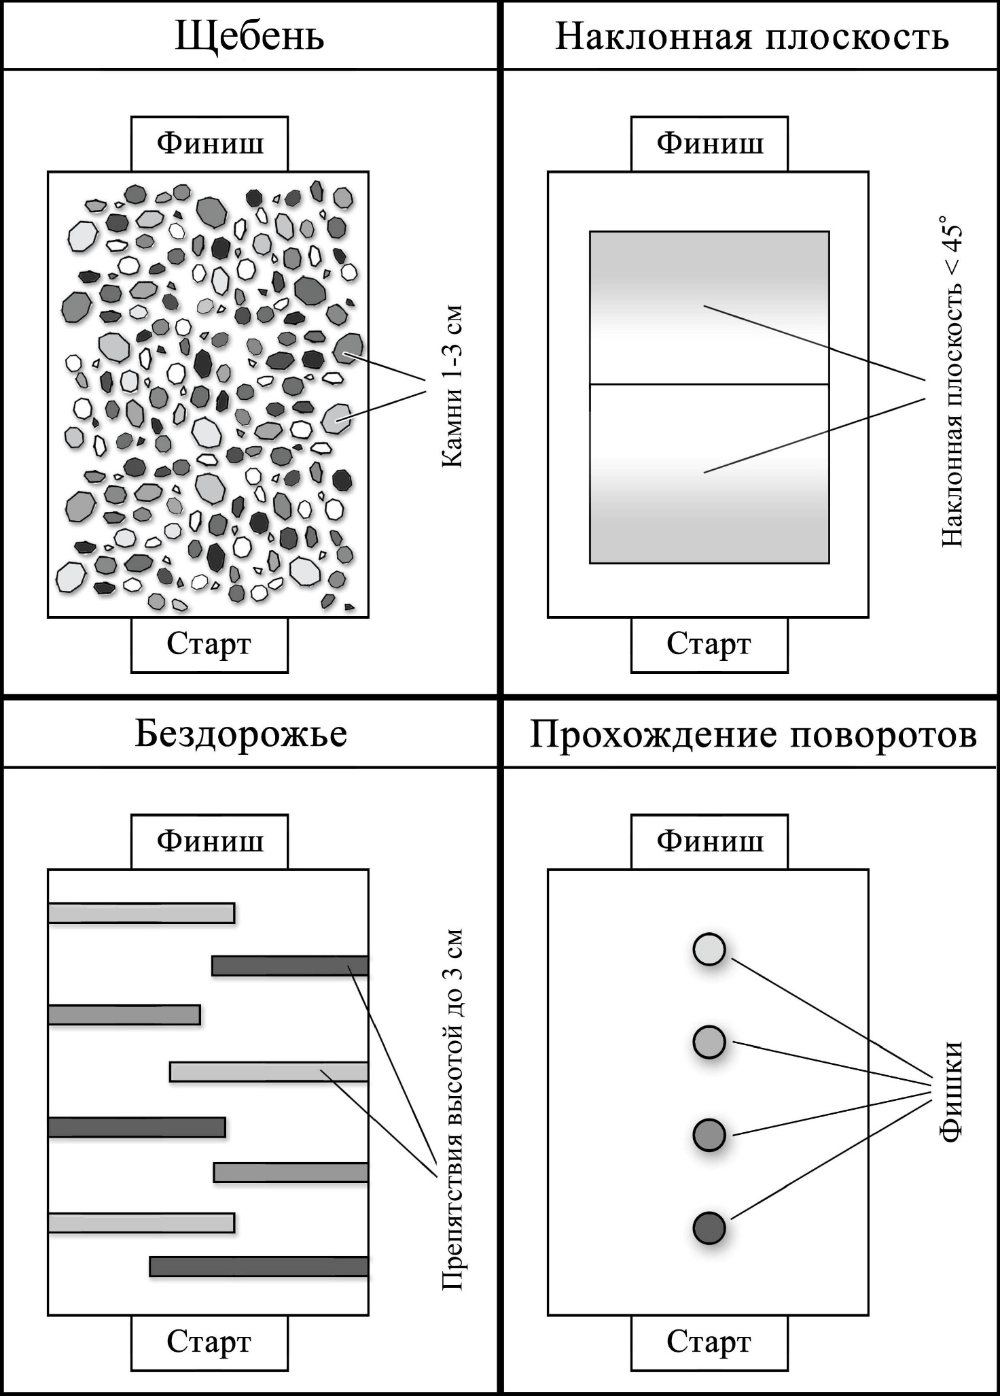
Схема этапов в соревновании по прохождению трассы для движущихся лего-моделей
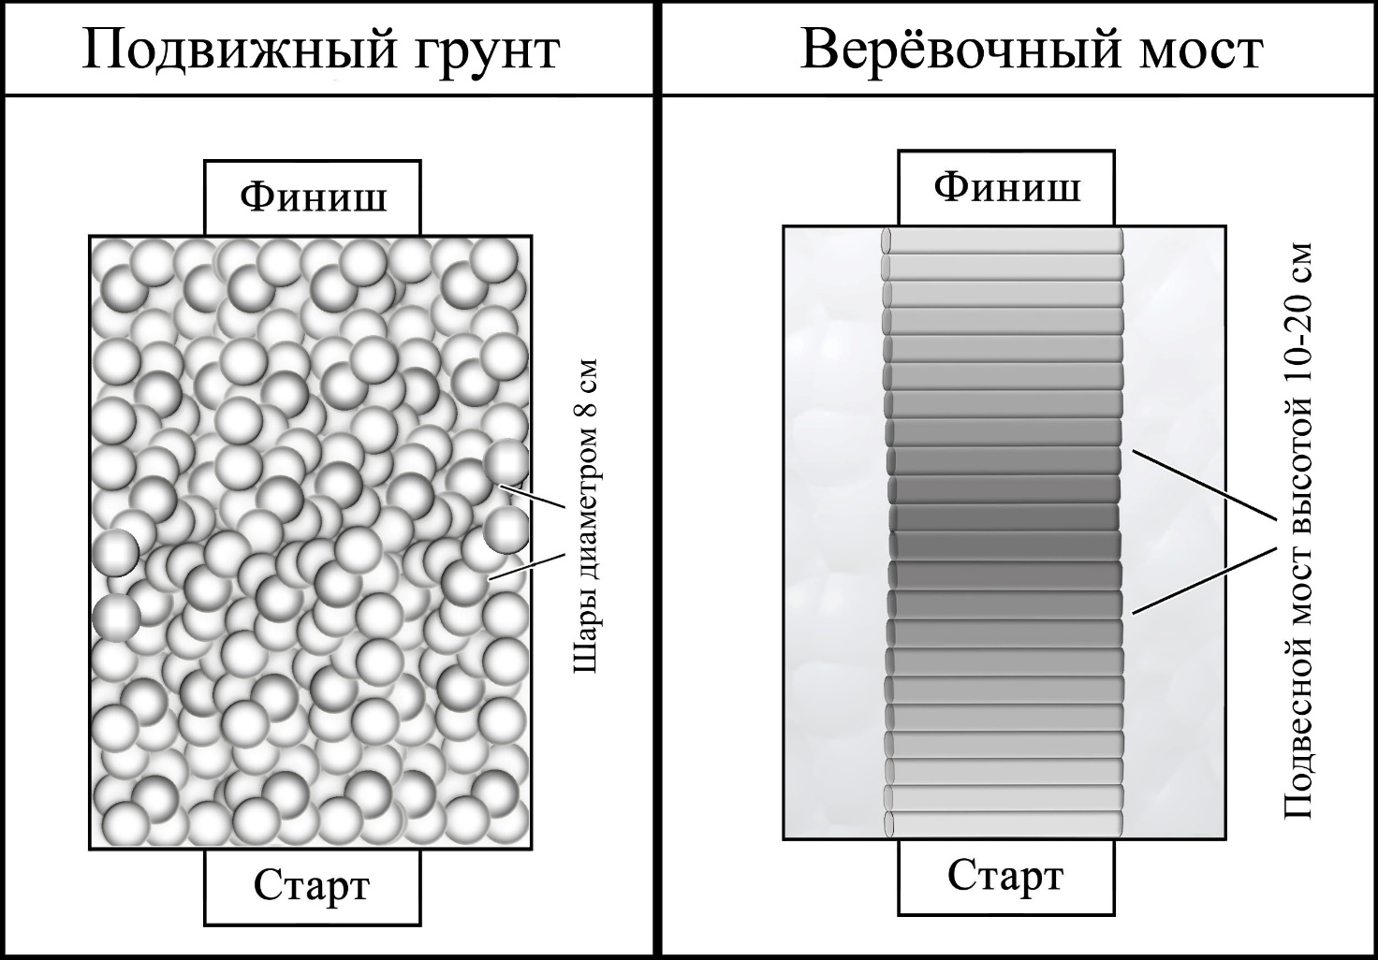
Приложение №2
Правила прохождения трассы для движущихся лего-моделей
Порядок проведения состязания:
    - Модели проходят этапы трассы поочерёдно от линии старта до линии финиша, большая часть модели должна её пересечь.
    - Управление моделью осуществляется любым дистанционным способом.
    - Внесение изменений в конструкцию модели допускается до начала прохождения трассы.
    - Отсчёт времени на каждом этапе начинается по команде судьи и фиксируется при пересечении линии финиша данного этапа.
    - На прохождение каждого этапа трассы даётся две попытки, учитывается лучший результат.

Подсчёт баллов:
За выполнение задания участнику начисляются баллы в соответствии с формулой:
{минут} х 60 + {секунд} + {кол-во штрафов} х 20 = {баллы}
Победителем считается участник, набравший наименьшее количество баллов.
При дисквалификации подсчёт баллов не производится.
Штрафы:
За выезд модели за границу трассы хотя бы одним колесом начисляется 1 штрафной балл (= 20 секунд).
Условия дисквалификации:
    - Во время заезда участник коснулся трассы или модели.
    - Модель полностью выехала за границы трассы.

